Задание 6.2 Подготовить и разместить в общедоступных местах для местного населения наглядный природоохранный информационный материал, созданный учащимися
Дата выполнения: сентябрь 2024 - август 2025.
Количество участников – 28 человек
Список учащихся:
6 класс 1.Миклис Василиса 2.Роман Катерина 3.Янович Максим  7 класс 1.Богданович Мария 2.Винярский Артем 3.Ганцевская Дарья 4.Млыновский Егор 5.Тавкинь Арсений  8 класс 1.Малышко Илья 2.Марковский Арсений 3.Михневич Полина 4.Русецкий Павел | 9 класс 1.Бальцевич Анастасия 2.Банюшевич Денис 3.Белый Даниил 4.Лукша Эвелина 5.Млыновский Кирилл 6.Скробат Артем 7.Чиж Егор 8.Ющиев Артем 10 класс 1.Бальцевич Алина 2.Касперович Никита 3.Лукша Каролина  11 класс 1.Белый Дмитрий 2.Лакутиевский Артем 3.Пилецкая Катерина 4.Тяшкевич Виктория 5.Ющиева Алеся

Учащиеся учреждения под руководством Жульпо Галины Викентьевны подготовили наглядный природоохранный информационный материал:
- памятка «22 апреля — Международный день Земли» - 25 шт.
- памятка «10 ПРАВИЛ ЭНЕРГОСБЕРЕЖЕНИЯ» - 40 шт.
- листовка «Как защитить воздух от загрязнения» - 30 шт.
- памятка «Как уменьшить количество мусора» - 40 шт.
- памятка «Нам решать – чем дышать» - 50 шт.
- памятка «Берегите воду» - 35 шт.
Все листовки были распространены на территории нашего микрорайона и среди работников учреждения.

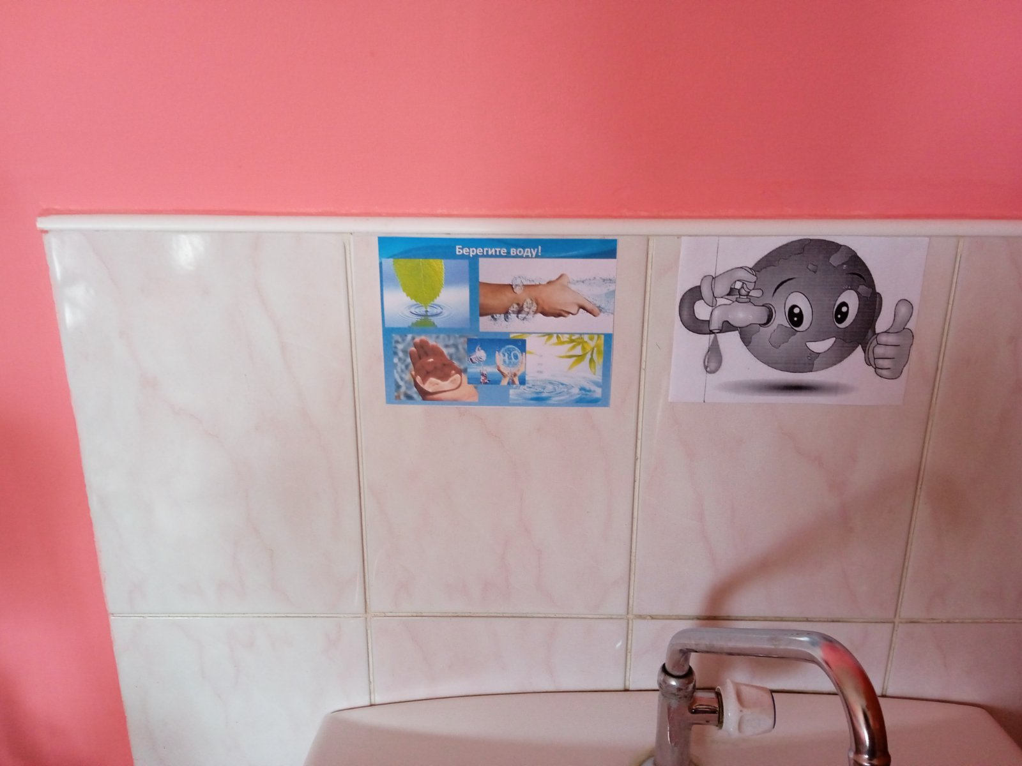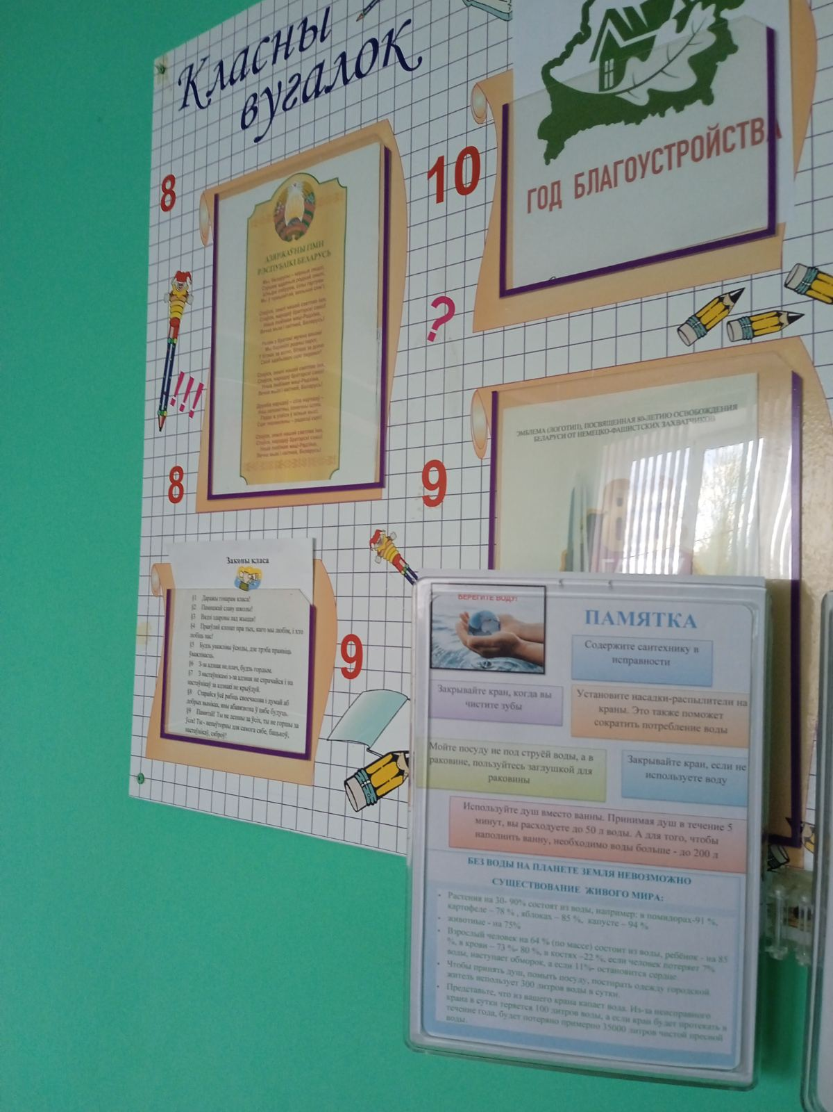

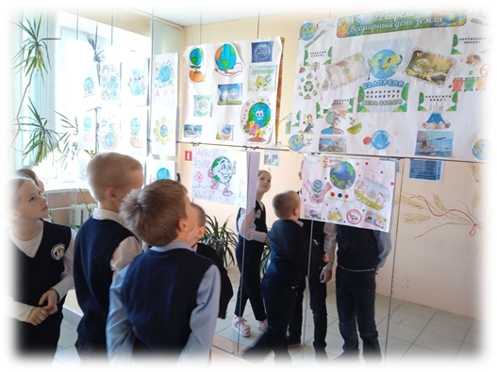

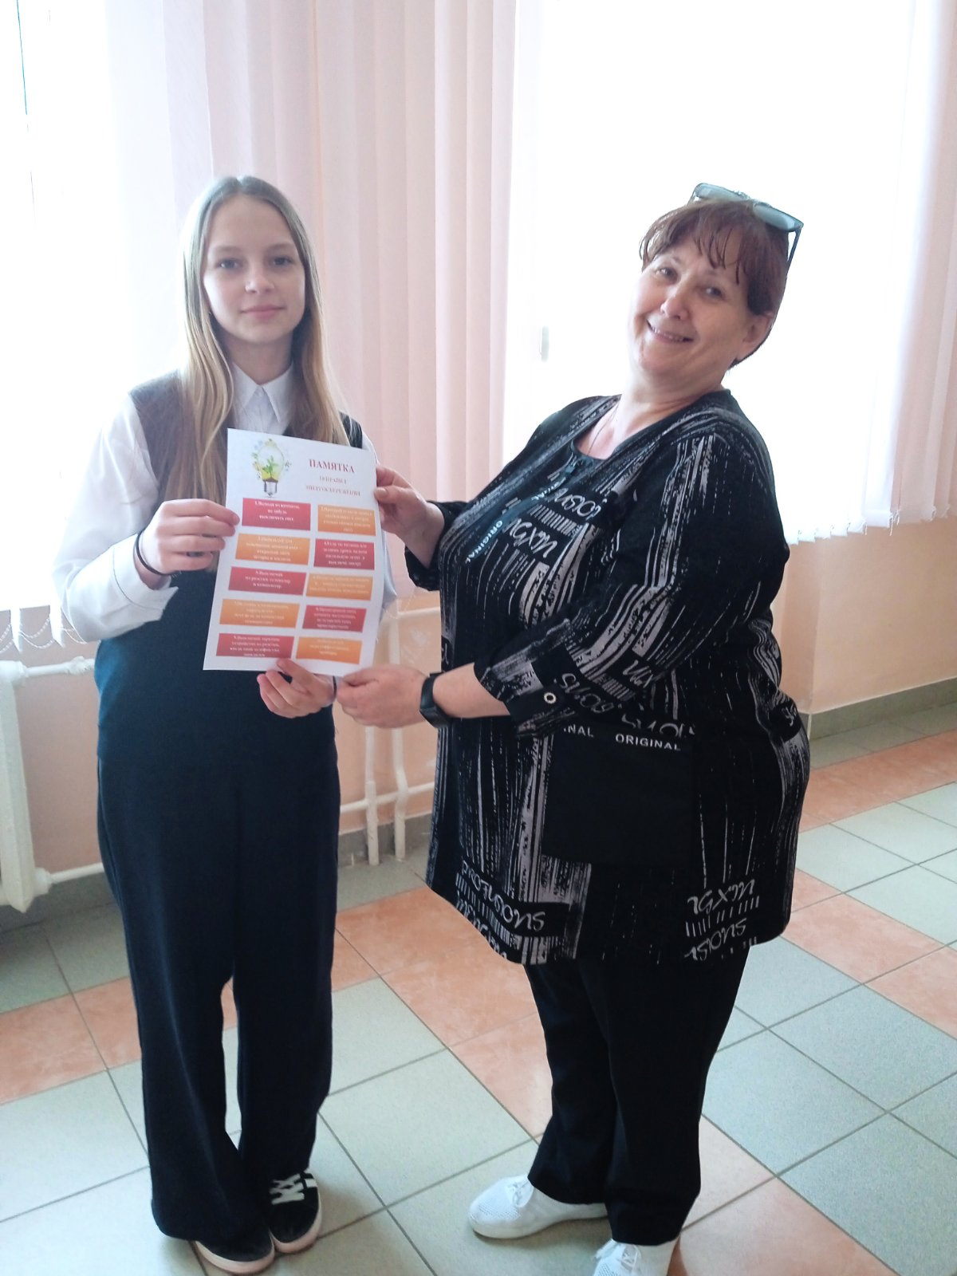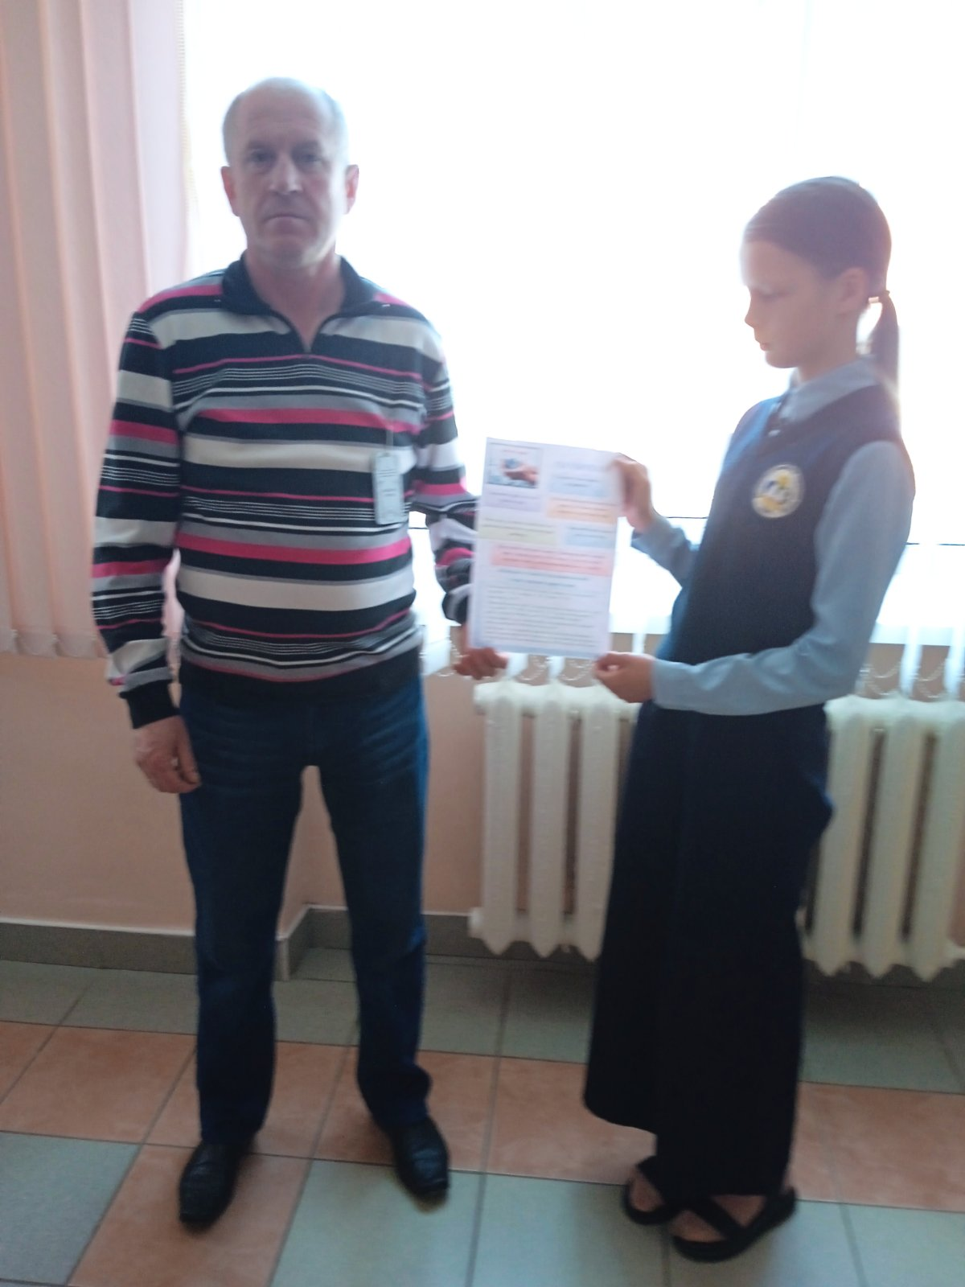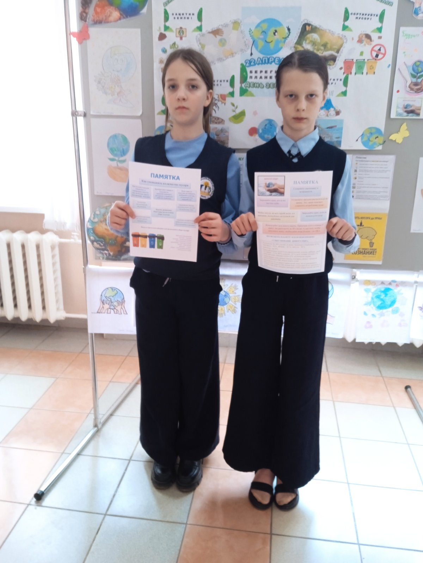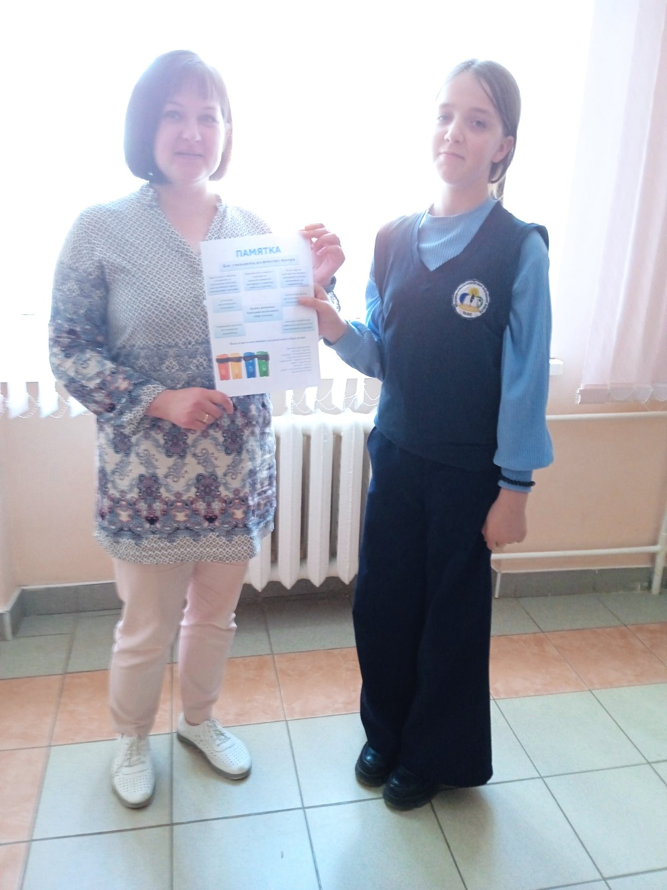

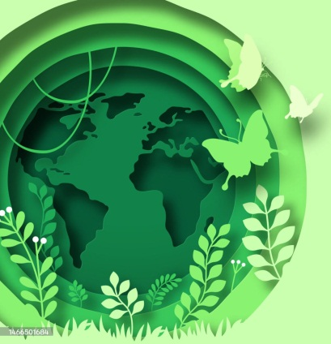
22 апреля — Международный день Земли
Международный день Земли официально установлен резолюцией ООН в 1971 г. Он призывает людей во всем мире объединиться в целях сохранения общего дома – планеты Земля
Земля – планета неповторимой красоты! Она постоянно преобразовывается без вмешательства человека: мощные извержения вулканов способствуют образованию новых островов, появляются новые виды флоры и фауны. На планете сохранились следы прошлых цивилизаций, древние сооружения, возведенные человеком, окружают безжизненные пустыни. Все это заставляет современного человека задуматься о сохранении окружающего мира.
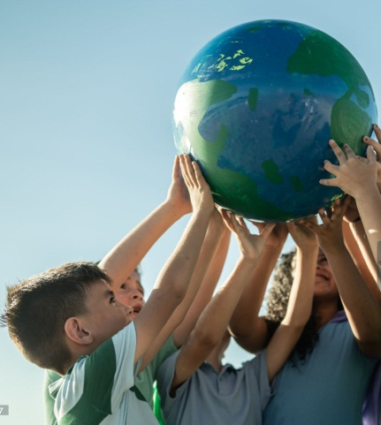
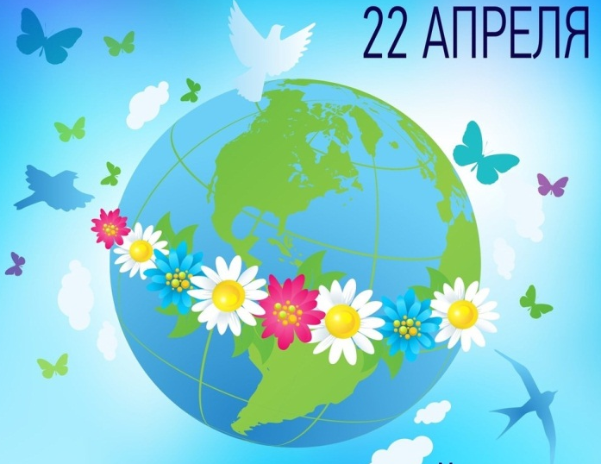
Этот день напоминает нам всем о том, что для нормального существования необходимо сохранять чистыми воздух, воду и землю. Планета оказалась гораздо более уязвимой, чем думали люди. Угрозу ее существованию составляет не только масштабное загрязнение, но и тотальное разорение природных ресурсов под влиянием антропогенного фактора.
Давайте будем ответственно относиться к окружающему миру и сохраним жизнь на планете!!!
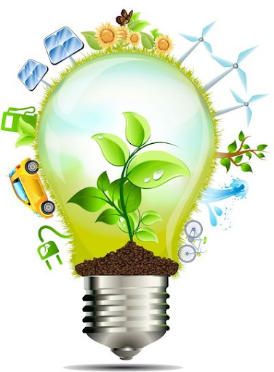
ПАМЯТКА
10 ПРАВИЛ
ЭНЕРГОСБЕРЕЖЕНИЯ

2.Протирай от пыли лампы в светильниках и люстрах (только сначала выключи свет)
1.Выходя из комнаты, не забудь выключить свет.

3.Используй для освещения дневной свет – открывай днём шторы и жалюзи.

4.Если ты читаешь или делаешь уроки, включи настольную лампу и выключи люстру

5.Выключай из розетки телевизор и компьютер

6.Почисти чайник от накипи и кипяти столько воды, сколько хочешь использовать

7.Не ставь в холодильник горячую еду, остуди её до комнатной температуры

8.Проветривай свою комнату интенсивно, не оставляй окна приоткрытыми
температуры

10.Используй энергоэффективные приборы
9.Выключай зарядное устройство из розетки, когда твой телефон уже зарядился

Как защитить воздух от загрязнения:

1. Чаще используйте общественный транспорт: чем реже вы пользуетесь личным автомобилем, тем меньше продуктов горения попадет в атмосферу.
2. Держите автомобильные шины накаченными: плохо накаченные шины увеличивают потребление топлива и, как следствие, выхлопных газов.
3. Посадите дерево: даже одно дерево поможет легче дышать, а целый сад сможет очистить огромное количество токсичного воздуха. Комнатные растения также спасают от переизбытка углекислого газа.
4. Выключайте свет: не стоит держать свет и электрические приборы включенными, если в этом нет необходимости. Чем больше электроэнергии вы тратите, тем больше загрязняете воздух.
5. Используйте бумагу с двух сторон: неэкономное использование бумаги - это не только вырубка лесов, но и токсичное производство. Используя ненужные листы, как черновики или распечатывая документов с двух сторон, вы спасет не только лес, но и уменьшаете количество опасных выбросов в атмосферу.
6. Выбирайте продукты с минимальной упаковкой: постарайтесь в магазинах отдавать предпочтение товарам с минимальной упаковкой, или упаковкой, которую можно использовать повторно.
7. Используйте холодную воду вместо горячей: отдавая предпочтение холодной воде для стирки, мойки пола или посуды - вы экономите топливо и уменьшаете количество опасных выбросов в атмосферу.
8. Ешьте местные продукты: старайтесь покупать местные овощи и мясо, не стоит поощрять долгие грузоперевозки.
9. Используйте краски на водной основе: чем меньше нефтепродуктов вы используете в быту, тем лучше для вашего здоровья и состояния окружающей среды.
10. Избегайте полиэтиленовых пакетов: они загрязняют атмосферу и содержат токсичные вещества. Помните, срок разложения привычного и удобного для нас пакета - более 60 лет.
Не забывайте: каждый гражданин нашего государства может внести свой посильный вклад в защиту воздуха от загрязнения!

ПАМЯТКА
Как уменьшить количество мусора

Если тары из пластика не избежать -выбирайте пластик, возможный для переработки

Приобретайте товары в упаковке из перерабатываемого материала, старайтесь избегать пластика

При походах в магазин откажитесь от одноразовых пакетов-вам на помощь придет многоразовая экосумка

улучшение экологической обстановки

сокращение объема складируемого мусора на полигонах ТБО

Задачи, решаемые благодаря раздельному сбору отходов

сокращение расходов на повторную переработку

снижение потребления природных ресурсов из-за использования вторсырья

Виды и цвета контейнеров для раздельного сбора мусора
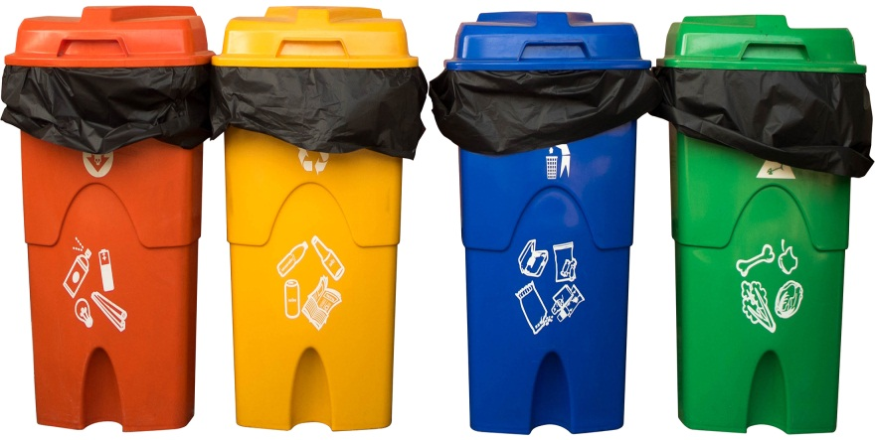
Цветовые обозначения: желтый – пластик; зеленый – несортированные коммунальные отходы; оранжевый – опасные отходы; синий – макулатура; красный – стекло; серый – электрооборудование, вышедшее из строя.


ПАМЯТКА
НАМ РЕШАТЬ - ЧЕМ ДЫШАТЬ
Знай!!!

Основными источниками загрязнения атмосферного воздуха являются транспорт, выбросы при сжигании различных видов топлива, загрязнение окружающей среды.
Поэтому!!!
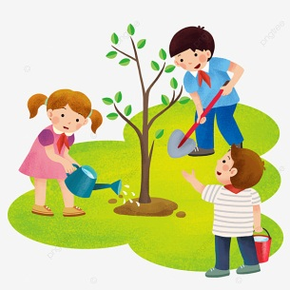
Передвигайся пешком или на велосипеде.

Сажай деревья, кустарники, цветы – все они очищают воздух.

Сдавай макулатуру, участвуй в раздельном сборе мусора.
Не мусори.

Устанавливай фильтры на автомобиль, чтобы очищать отработанные газы.
Участвуй в международной акции «День без автомобиля» (22 сентября).
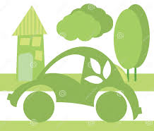
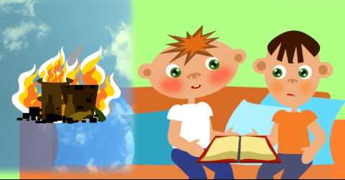
Не сжигай резину, пластмассу (при горении они выделяют очень ядовитые вещества).
«Зелёный» автомобиль будущего» - электромобиль.

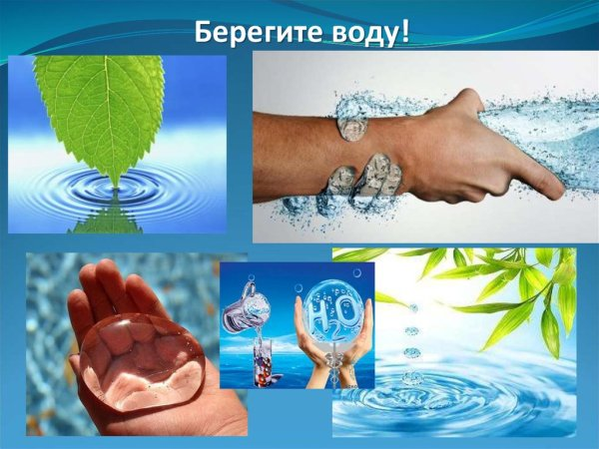


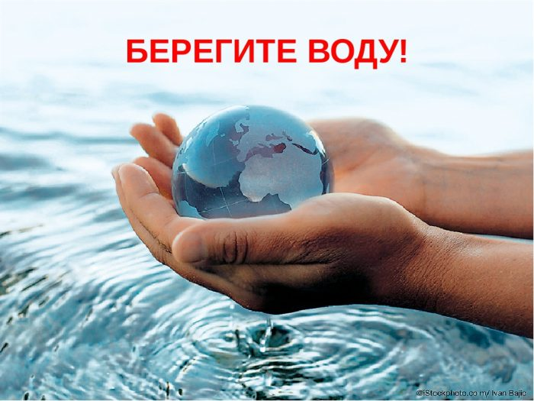
ПАМЯТКА
Содержите сантехнику в исправности

БЕЗ ВОДЫ НА ПЛАНЕТЕ ЗЕМЛЯ НЕВОЗМОЖНО
СУЩЕСТВОВАНИЕ ЖИВОГО МИРА:
- Растения на 30- 90% состоят из воды, например: в помидорах-91 %, картофеле – 78 % , яблоках – 85 %, капусте – 94 %
- животные - на 75%
- Взрослый человек на 64 % (по массе) состоит из воды, ребёнок - на 85 %, в крови – 73 %- 80 %, в костях –22 %, если человек потеряет 7% воды, наступает обморок, а если 11%- остановится сердце.
- Чтобы принять душ, помыть посуду, постирать одежду городской житель использует 300 литров воды в сутки.
- Представьте, что из вашего крана капает вода. Из-за неисправного крана в сутки теряется 100 литров воды, а если кран будет протекать в течение года, будет потеряно примерно 35000 литров чистой пресной воды.

Закрывайте кран, если не используете воду
Мойте посуду не под струёй воды, а в раковине, пользуйтесь заглушкой для раковины
Установите насадки-распылители на краны. Это также поможет сократить потребление воды
Закрывайте кран, когда вы чистите зубы
Используйте душ вместо ванны. Принимая душ в течение 5 минут, вы расходуете до 50 л воды. А для того, чтобы наполнить ванну, необходимо воды больше - до 200 л

